Консультация для родителей

«Адаптация детей к детскому саду»

***Адаптация, что это такое?***

**Адаптация** — это приспособление организма к изменившимся условиям жизни, к новой обстановке



**В детском саду ребенку нужно привыкнуть:**

• К новым взрослым людям, которые будут о нем заботиться;

• К новой обстановке, помещениям, мебели, игрушкам;

• Обществу своих сверстников;

• Новой пище и условиям еды;

• Новой обстановке для сна;

• К новому режиму.

На то, как будет протекать процесс адаптации влияют следующие **факторы**:

1. Возраст ребёнка;

2. Состояние здоровья;

3. Уровень развития навыков самообслуживания;

4. Умение общаться со взрослыми и сверстниками;

5. Сформированность предметной и игровой деятельности;

6. Приближенность домашнего режима к режиму детского сада;

7. Готовность родителей к пребыванию ребенка в дошкольном учреждении;

8. Шумовой фон в группе детского сада;

9. Стабильность воспитательного состава.

***Виды адаптации:***

***Легкая адаптация***

Поведение - нормализуется в течение 1 недели.

Аппетит - снижается, к концу первой недели восстанавливается.

Сон - восстанавливается в течение 2 недель.

Адаптация проходит в течение 1 месяца.

Характерна аффективная разлука и встреча с близкими взрослыми

***Средняя адаптация***

Поведение восстанавливается до 40 дней, настроение вялое, плаксивое, неустойчивое.

Пассивность, малоподвижность, наблюдается регрессия навыков.

Восстановление до возрастной нормы в течение полутора месяцев.

Сон - восстанавливается до возрастной нормы в течение 40 дней.

Адаптация проходит в течение 1,5 -2 месяцев.

Характерна аффективная разлука и встреча с близкими взрослыми.

***Тяжелая адаптация:***

Поведение - неадекватное, иногда граничит с невротическими проявлениями. Ребенок апатичен.

Аппетит - длительный отказ от еды, снижен, нестабилен, может наблюдаться невротическая рвота (при кормлении насильно).

Сон - нестабилен, неглубок, невротичен (ребенок плачет во сне, часто просыпается, отказ от сна.

Срок адаптации растягивается из-за частых длительных болезней.

Адаптация длится от 2 до 6 месяцев.

Необходимо проявить максимум усилий, чтобы процесс адаптации у ребенка к условиям ДОУ прошел как можно мягче. Успешная адаптация зависит от многих факторов, а также от грамотных действий родителей.

Для каждого ребенка устанавливается *индивидуальный режим*. Время пребывания малыша в ДОУ увеличивается постепенно в зависимости от его привыкания.

Кроме того, облегчить малышу привыкание помогут некоторые несложные приёмы.

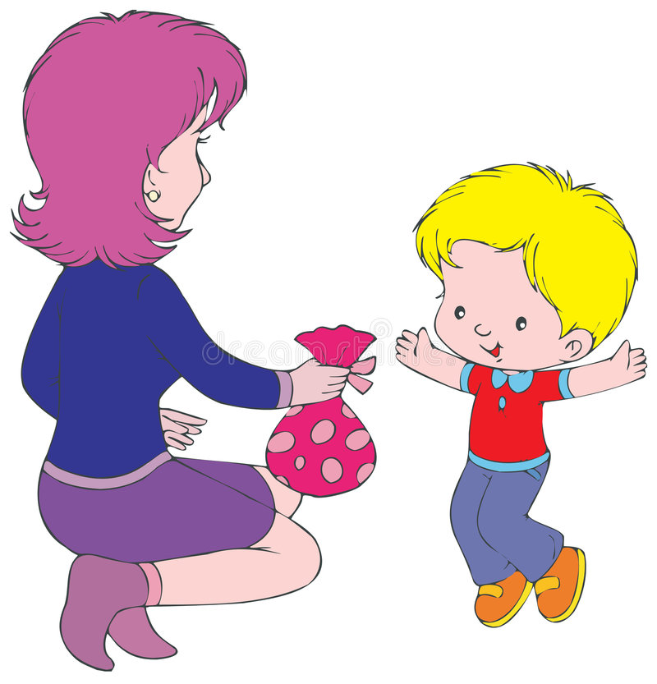

**Например:**

- приносить с собой из дома *любимую игрушку*, которую малыш, если загрустит, сможет прижать к себе и почувствовать себя более спокойно;

- небольшие *фотоальбомы с семейными фотографиями* также поднимут настроение загрустившему ребенку.

Необходимо всячески удовлетворять чрезвычайно острую в период адаптации потребность детей в эмоциональном контакте со взрослым. Ласковое обращение с ребенком, периодическое пребывание малыша на коленях дает ему чувство защищенности, помогает быстрее адаптироваться.

**ВАЖНО!!!**

**Приучайте к детскому саду постепенно!**

(несколько дней стоит находиться рядом с ребенком в детском саду в течение нескольких часов, а затем забирать его домой).

**Если беспокойная мама**

прощается с ребенком несколько раз подряд с беспокойным видом, то у него возникает мысль: «Она беспокоится, значит, со мной может случиться что-то ужасное, лучше я не отпущу ее от себя».  В итоге заканчивается все истерикой.

**Если ребенок отказывается идти в детский сад,**

Вы должны проявитьтерпение и объяснить, что следует идти в детский сад так же, как родители ходят на работу.

**Если ребенок с трудом расстается с матерью,**

стоит некоторое время отцу приводить в детский сад ребенка.

**Если ваш малыш в первые дни устает от новых впечатлений, приходи домой измученный и нервный,**

то посоветуйтесь с воспитателем или сократите время пребывания в детском саду, или оставляйте дома 1-2 раза в неделю.

**Помните!**

В каком бы возрасте ребенок ни поступал в детский сад, безболезненная адаптация может быть обеспечена только подготовленностью к новым условиям.

**Адаптационный период считается законченным, если**:

• Ребенок ест с аппетитом;

• Быстро засыпает, вовремя просыпается;

• Эмоционально общается с окружающими.

• Играет.

